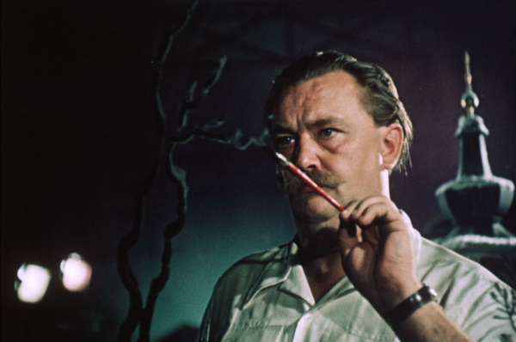
Jiří Trnka: Nalezený přítel

Premiéra: 28. 11. 2019

Hausboot Production, ČR, Francie, 2019
Režie: Joël Farges
Scénář: Joël Farges, Tereza Brdečková
Kamera: Lukáš Hyksa
Hrají: Reginald Huguenin, Tereza Brdečková, Jan Trnka, Helena Trnková, Edgar Dutka a další

Příběh Jiřího Trnky, jednoho z největších českých umělců 20. století, od jehož smrti prosinci uplyne padesát let. Jeho osobnost a tvorbu si připomeneme díky dokumentárnímu filmu vytvořenému v česko-francouzské koprodukci.
Jiří Trnka byl jedním z největších českých umělců 20. století a jedním ze zakladatelů loutkové animace. Jeho poetická a imaginativní práce ostře kontrastuje s temnou érou 50. let v komunistickém Československu. Jeho práce byla režimem používána jako důkaz, že komunistická společnost dokáže umělcům poskytnout skvělé podmínky pro tvorbu. Ideologický zápas Západu a Východu se nevyhnul ani dětem a jejich příběhům.
Dokument Jiří Trnka: Nalezený přítel je vyprávěn pohledem režiséra, který pátrá po osudu Jiřího Trnky, autora filmů jeho dětství, které viděl ve Francii jako malý v dělnickém kině, které promítalo východoevropskou animaci. Při svých cestách do Československa se v pozdějších letech seznámil s Terezou Brdečkovou a společně se snaží nalézt odpověď na otázku, kdo byl Jiří Trnka. Věnují se jeho nesnadným začátkům, ovlivněním českou loutkářkou tradicí, téměř osudově náhodnému přizvání k vedení studia animovaného filmu. Sledují jeho cestu za světovým úspěchem v temných 50. letech až k jeho konfliktu s komunistickým režimem na sklonku života.
Díky spolupráci s Národním filmovým archivem mají kina příležitost tento snímek promítat s jedním ze dvou výjimečných Trnkových krátkých filmů. K projekci dokumentu si budou moci u NFA objednat a připojit kreslený film Pérák a SS nebo jeho loutkový snímek Ruka z roku 1965.
Samotný dokument Jiří Trnka: Nalezený přítel je zejména pro školní projekce k dispozici vedle standardní stopáže 80 minut také v kratší verzi 52 minut.

Přístupnost: pro všechny
Žánr: dokument
Verze: česky a francouzsky, české titulky
Stopáž: 80 min, připojované filmy: Pérák a SS 14 min, Ruka 17 min
Formát: 2D DCP, zvuk 5.1
Monopol do: 28. 11. 2029
Programování: Zuzana Černá, GSM: 602 836 993, cerna@cinemart.cz
Filmy si objednejte na www.disfilm.cz

